苏州大学实验报告
院、系 | 计算机学院 |  | 年级专业 |  | 19软件工程 |  | 姓名 | 高颖杰 | 学号 | 1927406021
课程名称 |  | 软件项目管理 |  |  |  |  |  |  | 成绩
指导教师 |  |  |  | 同组实验者 |  | 邵祺文，缪睿昕 |  | 实验日期 | 2022/5/20

实 验 名 称 | 项目工期估算
- 进度分析表

活动名称 | 目标 | 利益相关人 | 百分比 | 评估标准
确定项目范围（6天） | 项目经理 | 负责人：项目经理 | 6% | 项目范围规划完成
确定项目范围（6天） | 项目经理 | 相关人：客户代表、项目经理、客户组 | 6% | 项目范围规划完成
需求分析（7天） | 收集 95%以上的需求（客户可 以在项目开发期间提出一些 不影响整体设计的小部分改 动需求。）划分需求功能列表 与客户达成共识 | 负责人：需求分析师 | 7% | 完成需求分析说明文档 及评审
需求分析（7天） |  | 相关人：客户代表、项目经理、客户组 | 7% | 完成需求分析说明文档 及评审
系统概要设计（11天） | 给客户、程序组、测试组做设 计展示并根据要求修改完成 概要设计 | 负责人：设计经理 | 12% | 完成总体架构设计，模块 设计，数据结构设计，生成系统概要说明书
系统概要设计（11天） | 给客户、程序组、测试组做设 计展示并根据要求修改完成 概要设计 | 相关人：设计组、程序组、测试组、客户代表、项目经理 | 12% | 完成总体架构设计，模块 设计，数据结构设计，生成系统概要说明书
系统详细设计（15天） | 给客户、程序组、测试组做设 计展示并根据要求修改完成 详细设计 | 负责人：高级系统架构师 | 16% | 完成数据库设计和用户 界面设计，接口设计，生成系统详细设计说明书及评审
系统详细设计（15天） | 给客户、程序组、测试组做设 计展示并根据要求修改完成 详细设计 | 相关人员：设计组，程 序组、测试组、客户代 表、项目经理 | 16% | 完成数据库设计和用户 界面设计，接口设计，生成系统详细设计说明书及评审
编程实现（38天） | 完成全部编码，单元测试和模块测试 | 负责人：程序经理  相关人：程序组、项目 经理 | 40％ | 软件基本功能实现，没有 阻碍测试工 作进展的问 题

系统测试（15天） | 完成功能测试、系统测试、压力测试和回归测试 | 负责人：测试经理 | 16％ | 软件系统测 试计划全部 完成并达到 质量要求，生 成测试文档
系统测试（15天） | 完成功能测试、系统测试、压力测试和回归测试 | 相关人：测试组、项目经理 | 16％ | 软件系统测 试计划全部 完成并达到 质量要求，生 成测试文档
调试软件系统（3天） | 调试交付软件给客户 | 负责人：程序、测试经理 | 3％ | % 客户满意

二、项目任务的 WBS 工作分解结构

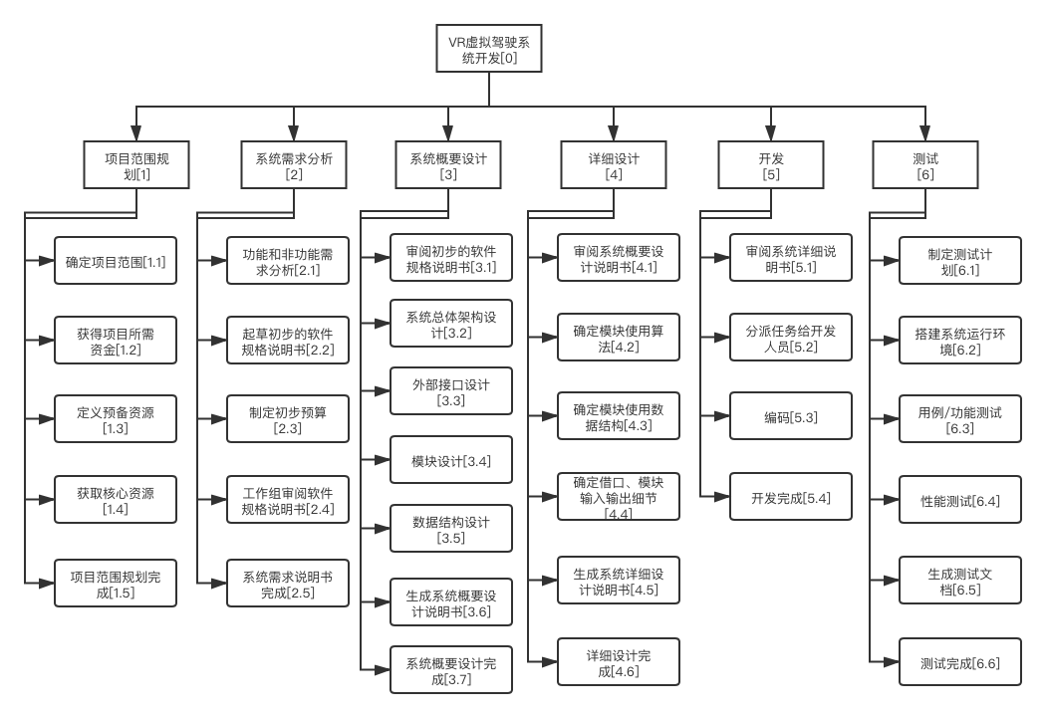

三、项目进度基准
一个成功的项目管理除了有一个共同的目标之外，还必须是在一个有组织团体的通力合作 的基础上展开的，包括对已经制订要完成的目标和工作所需要的、为保证工作得以实施而提供的资源、领导支持和指导。项目的全局目标需要用更加简短的期间目标明确表明，并且通过精心策划的计划、进度和预算等来完成。然后实施控制以确保计划和进度按照预期付诸实施。
项目的实施计划表现为整个项目实施的所有步骤，包括项目管理的各个方面。涉及到要制 订完成的目标及其相应的工作，以及怎样为保证工作的实施提供相应的资源支持，例如：人员 的增加、技术问题的解决、公司内部的测试支持等。其中包括进度计划和成本预算与管理计划、 风险管理计划等。
项目进度计划就是根据项目实施具体的日程安排，规划整个工作进展。也把它称为项目初 步计划、详细计划或者整体计划和子计划等等。

项目计划是采用甘特图的形式编制的，下图为部分 VR 虚拟驾驶系统能的任务进度计划和任务、资源分配图

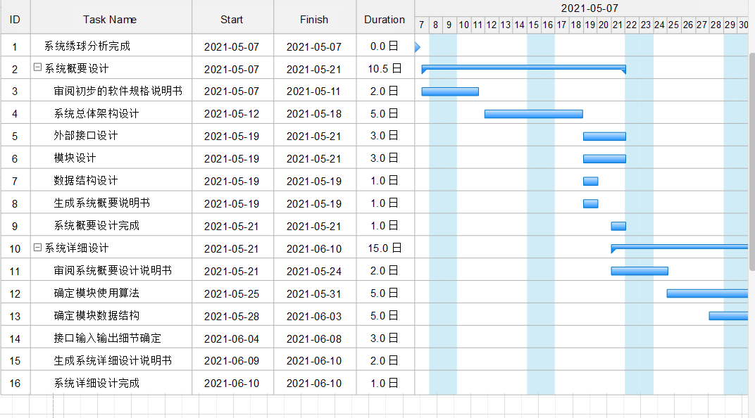

- 网络模型分析
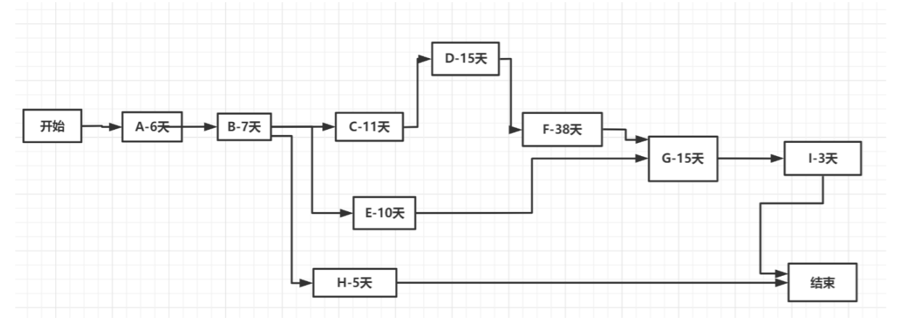
关键路径分析
- 路径 1：开始→A→B→C→D→F→G→I→结束 1. 6+7+11+15+38+15+3 = 95（天） b) 路径 2：开始→A→B→E→G→I→结束 1. 6+7+10+15+3 = 41（天）
c) 路径 3：开始→A→B→H→结束 1. 6+7+5 = 18（天）
◆ 路径 1 为关键路径
◆ 关键项目活动为：A,B,C,D,F,G,I
◆ 路径 2 的缓冲期：95-41 = 54（天），路径 2 上非关键活动为 E，则活动 E 的缓冲期为 54 天
◆ 路径 3 的缓冲期：95-18 = 77（天），路径 3 上的非关键活动为 H，则活动 H 的缓冲期为 77 天

